深圳信息职业技术大学
教案
2025年/2026年第二学期
专业大类 电子信息大类
课程名称 实时大数据技术
课程类别 专业拓展课
教学模式（课堂教学/混合式教学） 混合式教学
任课班级 24大数据3-1/3-2班
任课教师 蒋丰泽
所属院部 人工智能学院

2026年2月28日

教学单元 | 项目1：初识实时大数据
周次 | 1 | 时数 | 2 | 授课班级 |  | 24大数据3-1/2班
教学目的及要求：
- 素质目标
- 培养学生自主学习意识；
- 培养学生发现问题解决问题的能力；
- 培养学生动手实践能力；
- 强化自主学习，培育不怕困难的探索精神；
- 锤炼“严谨细致、精益求精、锐意创新”的工匠精神。
- 能力目标
- 了解实时大数据处理的基本概念与核心特征
- 了解实时大数据架构的演进
- 搭建Flink开发环境（JDK、Scala、Maven、IDEA）
- 编写并运行第一个Flink词频统计程序
- 教学要求
- 能够独立搭建Flink开发环境
- 能够编写并运行简单的Flink流处理程序

教学重点：
实时大数据的技术演进
教学难点：
搭建Flink开发环境
实验仪器及教具：
多媒体电脑和投影仪
教 学 过 程 |  |  |  |  | 备 注
一、教学导入（10分钟）
课程引入：实时大数据已经无处不在
二、主要内容（60分钟）
- 本课程的性质、任务、课程的教学目标。
- 实时大数据处理的基本概念与核心特征
- 实时处理与离线批处理的对比分析
- 实时大数据技术组件
- 实时大数据架构的演进
- Apache Flink的发展历程、核心特性与分层API
- Flink与Spark Streaming的对比
- Flink开发环境搭建（JDK、Scala、Maven、IDEA）
- 编写并运行第一个Flink词频统计程序
三、疑问解答（10分钟）

课后作业：
（本章节4节课，4节课结束后布置）

（以下内容为选填，供线上课程及线上线下混合式课程填报）
教学资源列表与访问路径 | 备 注
https://mooc1.chaoxing.com/course/portal/trS5RcXfaBKsb5juQaPT6g==

在线教学过程（学生自主学习指引）
1.学生课前预习相关知识
2.课前签到
3.线上提交作业
4.课后通过视频进行复习巩固
在线辅导与答疑安排
学生课后可通过超星平台进行提问，教师根据同一问题出现的频次选择单独线上回复或者课上巩固讲解
线上作业：
（本章节4节课，4节课结束后布置）

续 页
1.实时大数据处理
实时大数据处理是指在数据产生后，能够在极短时间内（通常为秒级甚至毫秒级）完成数据的采集、处理与分析，并及时输出可支持业务决策结果的一种数据处理模式。其核心特征在于即时性，即数据无需等待批量汇总后再统一处理，而是在产生的同时被持续分析和利用。与传统离线批处理方式相比，实时计算面对的是持续到达、动态变化的数据流，系统需要在数据还未完全到达前就进行处理并输出结果。
- 数据的流动性：数据以连续不断的数据流（Stream）形式产生，通常没有明确的起止边界，且可能存在乱序现象，如用户点击行为、传感器信息、订单支付记录等。
- 处理的即时性：数据处理与数据产生过程几乎同步，系统需将端到端的整体延迟控制在秒级甚至毫秒级，以满足业务对快速响应与实时决策的需求。

2.实时处理与批量处理的区别
在传统大数据系统中，数据常采用 批量处理（Batch Processing）方式，其逻辑可概 括为“先存储，后处理”：系统先将某一时段（如一小时或一天）的数据统一存储，再通过批处理程序集中计算。这种方式实现简单，适用于历史数据分析，但处理延迟通常为小时级甚至天级。
与之相对，实时大数据处理（Streaming Processing）强调“边产生，边处理”。数据 产生后几乎立即进入计算流程，通过流处理框架持续分析，数据通常不落地或仅少量暂存，从而大幅降低延迟，更好地满足高时效性业务需求。

3.实时大数据架构演进

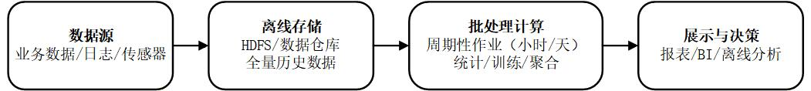

离线批处理架构

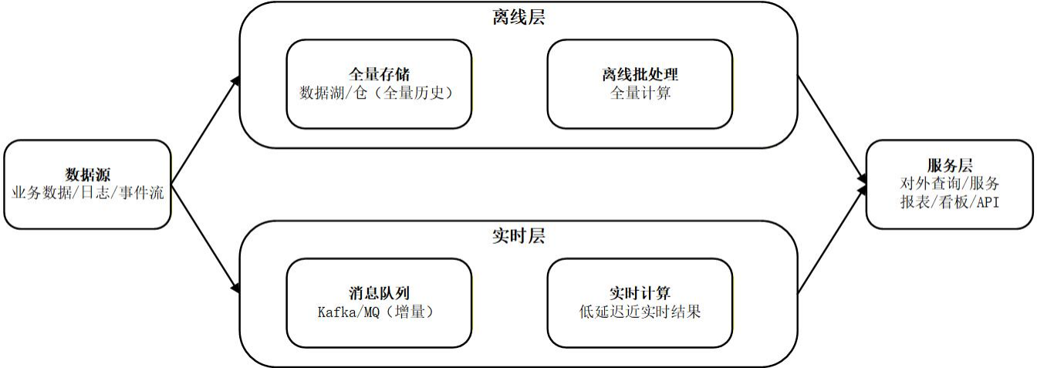
Lambda 架构

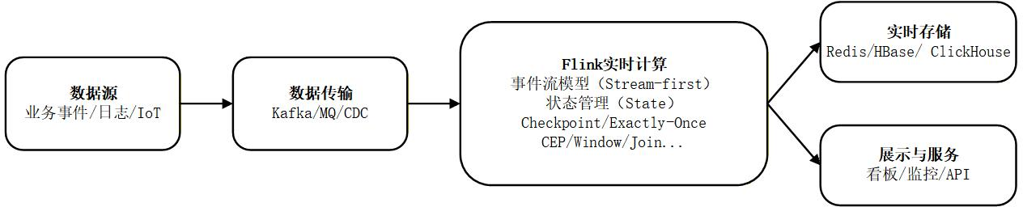
流批一体处理架构

- Flink特性
流处理优先（Streaming First）
低延迟与高吞吐并存
强大的状态管理能力
内建容错与 Exactly-Once 语义
流批一体的统一处理模型
灵活的时间语义支持
面向工程实践的可扩展性

- Flink 的分层 API
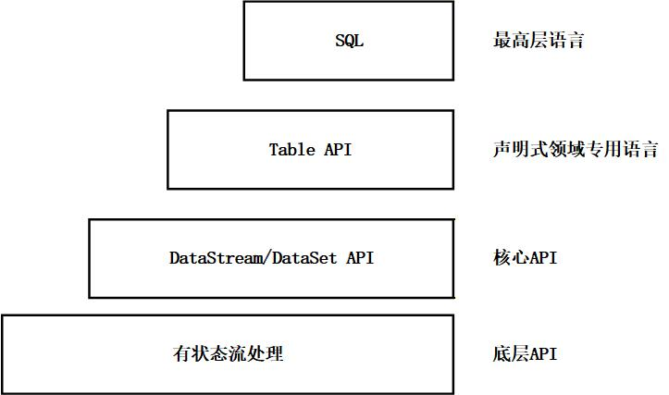

Flink的API设计采用了清晰的分层结构，最上层为声明式API，主要包括 Flink SQL与Table API。这两层主要面向业务开发与数据分析人员，关注“做什么”而非“如何实现”。Flink SQL采用类SQL语法描述数据处理逻辑，开发者无需关注执行细节即可完成窗口统计、聚合分析等任务；Table API 则以编程方式操作表结构，在体验上介于SQL与底层API之间。高层API具备开发效率高、学习成本低的优势，适用于实时报表、实时分析等场景，但在灵活性上有所局限，较难实现高度自定义的业务逻辑。
位于中间层的是Flink最核心且使用最广泛的DataStream API。该API直接面向数据流进行编程，能够自然表达无界数据的持续处理。它支持窗口计算、状态管理、多种时间语义，并通过算子的灵活组合实现复杂业务逻辑。DataStream API 在表达能力与开发复杂度之间取得了良好平衡，既满足对灵活性的工程需求，又不过度暴露底层细节，因而成为实时风控、实时推荐等复杂场景的主流选择。（Flink DataSet API 已经被官方正式标记为过时（deprecated），并且正在逐步被淘汰）

教学单元 | 项目1：初识实时大数据
周次 | 1 | 时数 | 2 | 授课班级 |  | 24大数据3-1/2班
教学目的及要求：
- 素质目标
- 培养学生自主学习意识；
- 培养学生发现问题解决问题的能力；
- 培养学生动手实践能力；
- 强化自主学习，培育不怕困难的探索精神；
- 锤炼“严谨细致、精益求精、锐意创新”的工匠精神。
- 能力目标
- 了解Scala与Java的区别
- 掌握Scala基本语法（变量、判断语句，循环语句）
- 教学要求
能够应用Scala编写简单程序

教学重点：
Scala基本语法
教学难点：
Scala与Java的差异
实验仪器及教具：
多媒体电脑和投影仪

教 学 过 程 |  |  |  |  | 备 注
一、教学导入（10分钟）
课程引入：Flink基于Scala和Java编程
二、主要内容（60分钟）
- Scala语言介绍
- 安装和运行Scala
- Scala数据类型
- Scala常量、变量
- Scala运算符
- Scala数组
- Scala函数
- Scala的if语句
- Scala的循环语句
三、疑问解答（10分钟）

课后作业：
（本章节4节课，4节课结束后布置）

教学资源列表与访问路径 | 备 注
https://mooc1.chaoxing.com/course/portal/trS5RcXfaBKsb5juQaPT6g==

在线教学过程（学生自主学习指引）
1.学生课前预习相关知识
2.课前签到
3.线上提交作业
4.课后通过视频进行复习巩固
在线辅导与答疑安排
学生课后可通过超星平台进行提问，教师根据同一问题出现的频次选择单独线上回复或者课上巩固讲解
线上作业：
（本章节4节课，4节课结束后布置）

续 页
1.运行Scala
cala解释器也称为REPL（Read-Evaluate-Print-Loop，读取-执行-输出-循环）。
在命令行中输入“scala”，即可进入REPL，如下图。

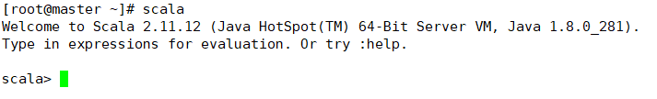

REPL是一个交互式界面，用户输入命令时，可立即产生交互反馈。
输入“:quit”命令即可退出REPL，如下图。
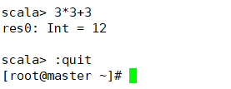

- Scala数据类型
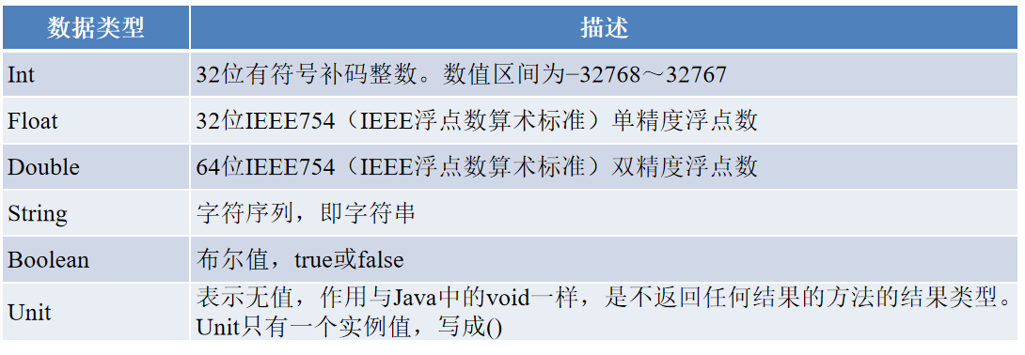

- Scala常量和变量
定义一个常量的语法格式如下。
val name: type = initialization
定义一个变量的语法格式如下。
var name: type = initialization

- Scala运算符
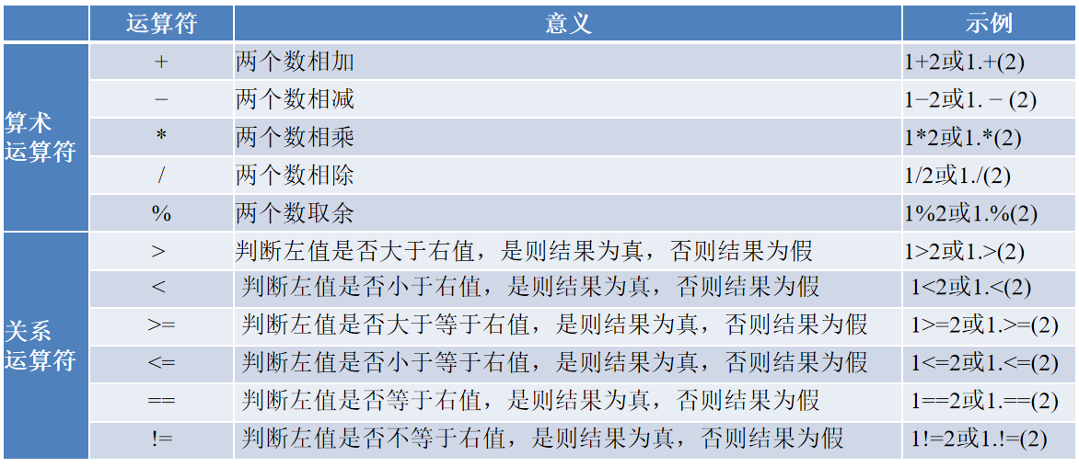

- Scala数组
Scala定义一个数组的语法格式如下。
# 第1种方式
var arr: Array[String] = new Array[String](num)
# 第2种方式
var arr:Array[String] = Array(元素1,元素2,…)

- Scala函数
定义函数的语法格式如下。
def functionName(参数列表): [return type] = {}
Scala提供了多种不同的函数调用方式，以下是调用函数的标准格式。
functionName(参数列表)
如果函数定义在一个类中，那么可以通过“类名.方法名(参数列表)”的方式调用。

- Scala的if语句
# if语句
if(布尔表达式) { 若布尔表达式为true，则执行该语句块}

# if…else语句
if(布尔表达式) { 若布尔表达式为true，则执行该语句块}
else { 若布尔表达式为false，则执行该语句块}

- Scala的循环语句
for循环语法格式如下。
for(变量<- 集合) {循环语句}

教学单元 | 项目1：初识实时大数据
周次 | 2 | 时数 | 2 | 授课班级 |  | 24大数据3-1/2班
教学目的及要求：
- 素质目标
- 培养学生自主学习意识；
- 培养学生发现问题解决问题的能力；
- 培养学生动手实践能力；
- 强化自主学习，培育不怕困难的探索精神；
- 锤炼“严谨细致、精益求精、锐意创新”的工匠精神。
- 能力目标
- 了解Scala与Java的区别
- 掌握Scala高级语法（列表、集合、映射、元组、面向对象）
- 教学要求
能够应用Scala编写复杂程序

教学重点：
Scala高级语法
教学难点：
Scala高级语法
实验仪器及教具：
多媒体电脑和投影仪

教 学 过 程 |  |  |  |  | 备 注
一、教学导入（10分钟）
课程引入：Scala高级语法
二、主要内容（60分钟）
- Scala列表
- Scala集合
- Scala元组
- Scala映射
- Scala类
- Scala单例模式
- Scala模式匹配
- Scala读写文件
三、疑问解答（10分钟）

课后作业：
（本章节4节课，4节课结束后布置）

教学资源列表与访问路径 | 备 注
https://mooc1.chaoxing.com/course/portal/trS5RcXfaBKsb5juQaPT6g==

在线教学过程（学生自主学习指引）
1.学生课前预习相关知识
2.课前签到
3.线上提交作业
4.课后通过视频进行复习巩固
在线辅导与答疑安排
学生课后可通过超星平台进行提问，教师根据同一问题出现的频次选择单独线上回复或者课上巩固讲解
线上作业：
（本章节4节课，4节课结束后布置）

续 页
- Scala列表
Scala的列表（List）与数组非常相似，列表的所有元素都具有相同的类型。
定义列表时，需要写明列表元素的数据类型，或者根据列表初值类型自动推断。具有类型T的元素的列表类型可写为List[T]。
构造列表的两个基本单位是“Nil”和“::”
- Scala集合
Scala Set(集合)是没有重复的对象集合，所有的元素都是唯一的。
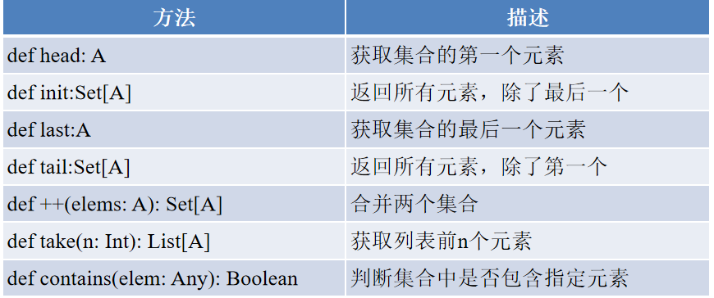
Scala合并两个列表时使用的是:::()或concat()方法，而合并两个集合使用的是++()方法
- Scala元组
元组（Tuple）是一种类似于列表的结构，但与列表不同的是，元组可以包含不同类型的元素。
元组的值是通过将单个的值包含在圆括号中构成的。
目前，Scala支持的元组最大长度为22，即Scala元组最多只能包含22个元素。
访问元组元素可以通过“元组名称._元素索引”进行，索引从1开始。
- Scala映射
映射（Map）是一种可迭代的键值对结构。
所有的值都可以通过键来获取，并且映射中的键都是唯一的。
集合操作常用方法同样也适合映射。
另外映射还可以通过keys方法获取所有的键，通过values方法获取所有值，也可以通过isEmpty方法判断映射的数据是否为空
- Scala类
Scala是一种纯粹的面向对象语言，面向对象语言有两个重要的概念：类和对象。
其中，类是对象的抽象，也可以把类理解为模板，对象才是真正的实体。
一般定义类的格式如下。
class ClassName(参数列表) extendst {}
一个Scala源文件中可以有多个类，并且Scala类可以有参数。
一般，Scala类名的第一个字母需要大写，如果需要使用几个单词构成一个类的名称，那么每个单词的第一个字母都要大写。
与Java等其他语言不同的是，Scala中的类不定义为public。
Scala类继承一个类时需要使用关键字extends。
Scala只允许继承一个父类，并且继承父类的所有属性和方法。
子类继承父类中已经实现的方法时，需要使用override关键字，子类继承父类中未实现的方法时，可以不用override关键字。
- Scala单例模式
Scala中没有static关键字，因此Scala的类中不存在静态成员。但是Scala可以使用object关键字实现单例模式。
Scala中使用单例模式时需要使用object定义一个单例对象（object对象），单例对象在整个程序中只有一个实例。单例对象与类的区别在于单例对象不能带参数。
定义单例对象的语法如下。
object ObjectName {}
包含main方法的object对象可以作为程序的入口点。
当单例对象与某个类共享同一个名称时，单例对象被称作这个类的伴生对象，类被称为这个单例对象的伴生类。类和它的伴生对象可以互相访问对方的私有成员。
需要注意的是，必须在同一个源文件里定义类和它的伴生对象。
- Scala模式匹配
Scala提供了强大的模式匹配机制。一个模式匹配包含了一系列备选项，每个都开始于关键字case。每个备选项都包含了一个模式及一到多个表达式。模式和表达式之间用“=>”隔开。
在Scala中，使用case关键字定义的类称为样例类。样例类是一种特殊的类，经过优化可应用于模式匹配。
- Scala读写文件
Scala不提供任何特殊文件写入能力，所以进行文件的写操作使用的是Java的I/O类中的PrintWriter来实现。
有时候需要接收用户在屏幕上输入的指令来处理程序，这时可以使用StdIn.readLine接收用户输入的指令。用户可以在REPL中直接输入“StdIn.readLine”命令并按“Enter”键，并在屏幕上输入指令；也可以将StdIn.readLine赋值给一个变量，用户在屏幕上输入的内容即可赋值给该变量。
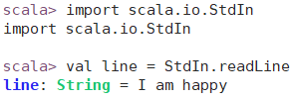
用户可以使用Scala的Source类读取文件内容。

教学单元 | 项目2：理解Flink架构
周次 | 2 | 时数 | 2 | 授课班级 |  | 24大数据3-1/2班
教学目的及要求：
- 素质目标
- 培养学生自主学习意识；
- 培养学生发现问题解决问题的能力；
- 培养学生动手实践能力；
- 强化自主学习，培育不怕困难的探索精神；
- 锤炼“严谨细致、精益求精、锐意创新”的工匠精神。
- 能力目标
- 了解Flink运行架构
- 理解Flink三大组件的作用
- 掌握Flink作业执行流程
- 教学要求
理解三大组件的职责分工与协作机制

教学重点：
Scala高级语法
教学难点：
Flink作业从提交到执行的完整流程

实验仪器及教具：
多媒体电脑和投影仪

教 学 过 程 |  |  |  |  | 备 注
一、教学导入（10分钟）
课程引入：Flink是怎么运行的？
二、主要内容（60分钟）
- Flink架构设计理念：流处理优先、分布式、高可用
- Flink部署模式：本地模式与集群模式
- Flink三大核心组件：Client、JobManager、TaskManager
- Flink作业执行流程（五个阶段）
三、疑问解答（10分钟）

课后作业：
（本章节4节课，4节课结束后布置）

教学资源列表与访问路径 | 备 注
https://mooc1.chaoxing.com/course/portal/trS5RcXfaBKsb5juQaPT6g==

在线教学过程（学生自主学习指引）
1.学生课前预习相关知识
2.课前签到
3.线上提交作业
4.课后通过视频进行复习巩固
在线辅导与答疑安排
学生课后可通过超星平台进行提问，教师根据同一问题出现的频次选择单独线上回复或者课上巩固讲解
线上作业：
（本章节4节课，4节课结束后布置）

续 页
- Flink架构设计理念
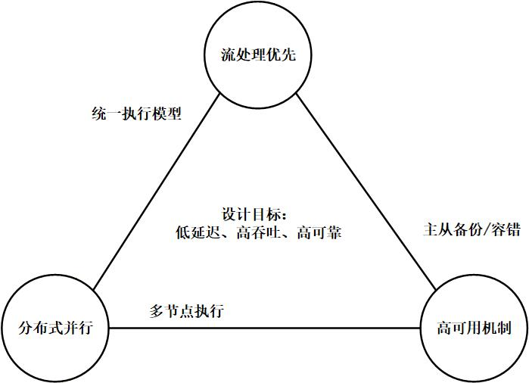

- Flink部署模式：本地模式与集群模式
在本地模式下，Flink 的所有组件均运行在同一台机器的单个 Java 虚拟机进程中，无需依赖分布式环境。

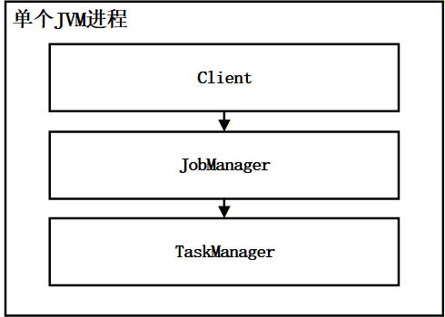
本地部署模式

集群模式（Cluster Mode）是Flink面向生产环境的主要部署方式。在该模式下，Flink的各类组件分布运行在多台物理机上，通过网络进行通信与协同，从而支持大规模、高并发的实时数据处理。
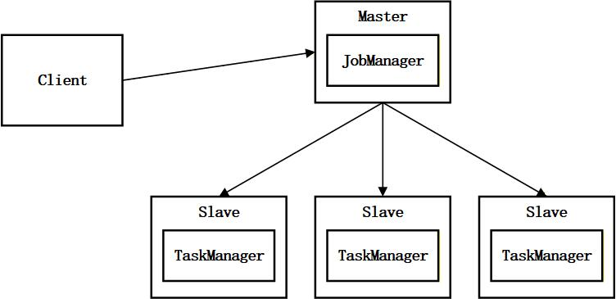
集群部署模式
- Flink 的三大组件

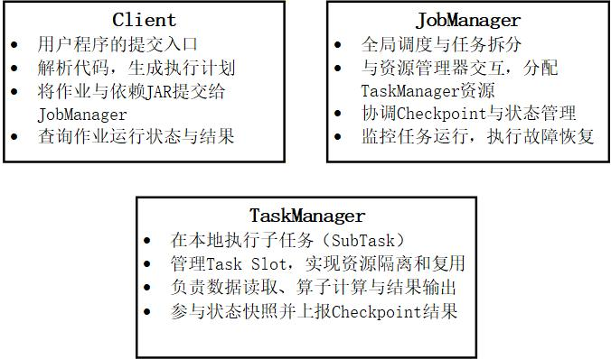

- Flink 任务的执行流程
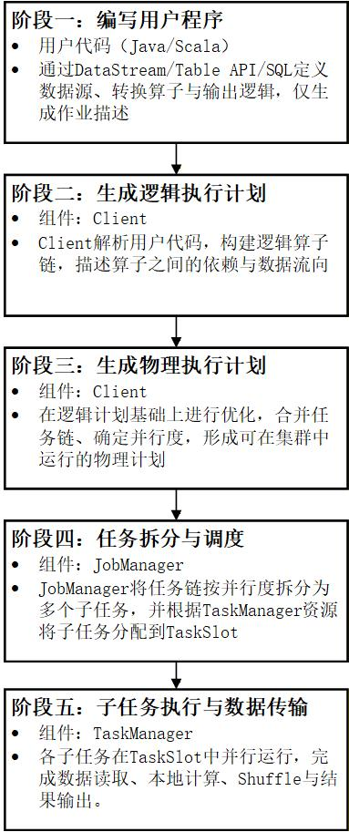

教学单元 | 项目2：理解Flink架构
周次 | 3 | 时数 | 2 | 授课班级 |  | 24大数据3-1/2班
教学目的及要求：
- 素质目标
- 培养学生自主学习意识；
- 培养学生发现问题解决问题的能力；
- 培养学生动手实践能力；
- 强化自主学习，培育不怕困难的探索精神；
- 锤炼“严谨细致、精益求精、锐意创新”的工匠精神。
- 能力目标
- 了解并行度的作用及其配置方法
- 能够通过并行度配置优化作业性能
- 掌握Flink程序的结构
- 教学要求
理解三大组件的职责分工与协作机制

教学重点：
Flink程序的结构
教学难点：
并行度的作用及其配置方法
实验仪器及教具：
多媒体电脑和投影仪

教 学 过 程 |  |  |  |  | 备 注
一、教学导入（10分钟）
课程引入：Flink的程序有什么结构？
二、主要内容（60分钟）
- Flink并行度的作用及其配置方法
- Flink程序的结构
- 解析Flink词频统计程序
- 编写数字求和程序
三、疑问解答（10分钟）

课后作业：
（本章节4节课，4节课结束后布置）

续 页
- Flink并行度
在Flink中，并行度（Parallelism）用于描述一个任务链或单个算子（如map、sum）在运行时被拆分为多少个并行执行的子任务（SubTask）。从执行角度来看，并行度可以理解 为同一计算逻辑同时运行的子任务数量。当并行度为3时，表示该任务链或算子会被拆分为3个结构和逻辑完全相同的子任务，这些子任务分别运行在独立的线程中，并行处理数据流
中的不同数据分区。一个程序中，不同的算子可以设置不同的并行度，因此，一个Flink流程序的并行度，通常定义为其所有算子中最大的并行度。

- 并行度配置方法
算子级并行度：在DataStream API中，可通过在算子调用后使用setParallelism(n)方法进行设置，其中n表示并行度的数值。
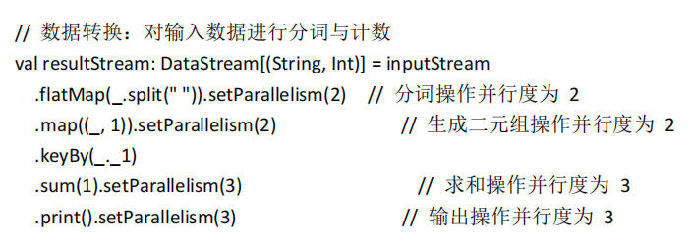
作业级并行度：作业级并行度用于为整个 Flink 程序中的所有算子统一设置并行度，适用于各个操作对计算资源需求相近的场景，例如简单的词频统计或数据过滤类任务。通过一次配置作用于所有算子，避免逐个算子设置并行度，便于维护。在 Flink 中，可通过 StreamExecutionEnvironment.setParallelism(n)方法设置作业 级并行度，其中 n 表示并行度的数值。
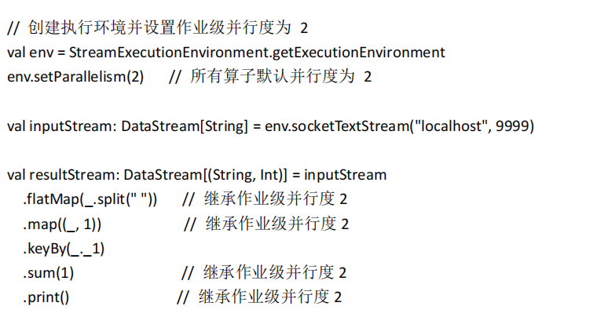
集群默认并行度：集群默认并行度是指在 Flink 集群配置文件中为整个集群统一设置的并行度参数，适用于该集群上提交的所有作业。该配置通常作为一种兜底策略使用：若用户作业中未设置作业级或算子级并行度，则使用集群级并行度。
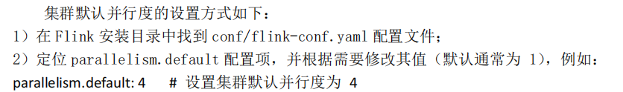

- Flink程序结构
一个标准的Flink程序通常由：（1）创建执行环境；（2）定义数据处理逻辑；（3）触发作业执行三部分组成。
